T.C
ANAMUR KAYMAKAMLIĞI

ANAMUR KIBRIS İLKOKULU
MÜDÜRLÜĞÜ

2024-2028
Stratejik Planı

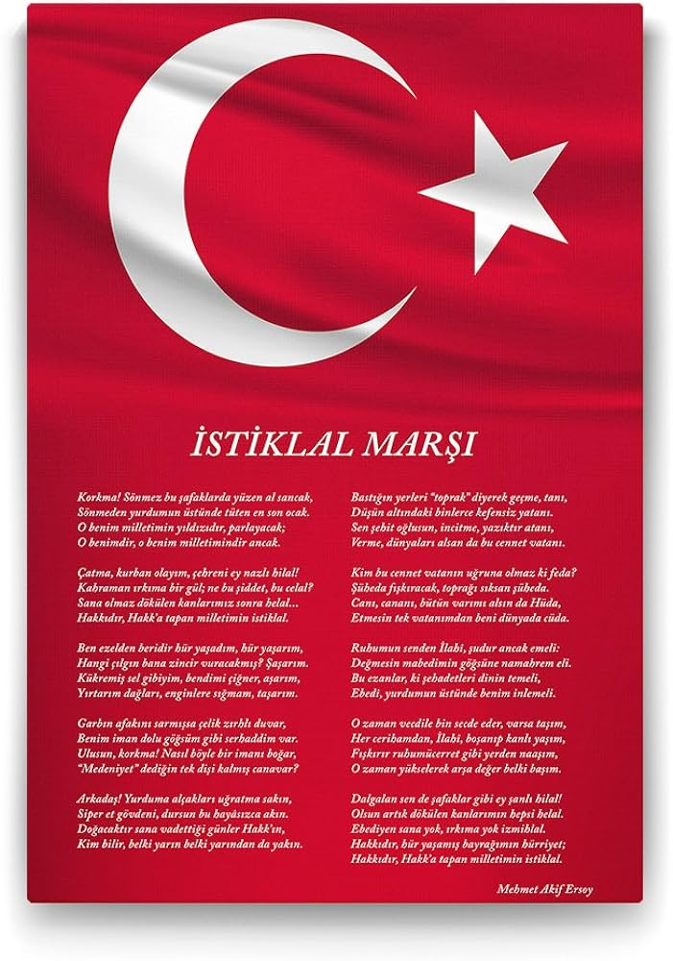

ANAMUR KIBRIS İLKOKULU
İli: MERSİN |  | İlçesi: ANAMUR
Adres: | Yeşilyurt Mah.Halide Edip Adıvar Cad. Mersin/Anamur | Coğrafi Konum (link) | https://maps.app.goo.gl/ba4drezGCDvbV8Ed9
Telefon  Numarası: | 0324 814 44 95 | Faks Numarası: | -
e- Posta Adresi: | kibrisilkokulu@gmail.com | Web sayfası adresi: | https://anamurkibrisilkokulu.meb.k12.tr/
Kurum Kodu: | 763105 | Öğretim Şekli: | Normal Eğitim

SUNUŞ
Bilgi geleceğimizi etkileyen tek unsurdur. Yaşadığımız çağ ‘bilgi çağı’ olarak adlandırılmaktadır. Günümüz dünyasında hızla artan her alandaki yarış ile bilişim ve iletişim teknolojilerinde yaşanan gelişmeler birimlerin sistemlerini yeniden değerlendirmelerini ve gelişmeler ışığında yapılandırmalarını beraberinde getirmiştir. Bu bağlamda toplumun daha nitelikli hizmet beklentisi, dolayısıyla okulumuzun eğitim, öğretim hizmetlerinde sistematik ve stratejik yaklaşımlarının planlanması zorunlu hale gelmiştir.
Anamur Kıbrıs İlkokulu olarak bizler; kalite kültürünü oluşturarak, eğitim öğretimin kalitesini yükseltmek, okulumuzun kurumsal bir yapı kazanmasını sağlamak, hinterlant alanımızdaki toplumun eğitim seviyesini yükselterek bilgi çağına uyum sağlayabilen bireyler olarak yetiştirmek amacıyla; okulumuzun 2024–2028 yılları arası 5 yıllık Stratejik Planı hazırladık.
Stratejik Plana tüm paydaşların etkin katılımı başarımızı artıracaktır. Katkısı olan herkese en içten teşekkürlerimi sunarım.

Ayfer KOYUNCU
Okul Müdürü

İçindekiler
BÖLÜM I: GİRİŞ ve PLAN HAZIRLIK SÜRECİ 2
BÖLÜM II: DURUM ANALİZİ 3
UYGULANMAKTA OLAN STRATEJİK PLANIN DEĞERLENDİRİLMESİ………………………………………………………………….……………4
PAYDAŞ ANALİZİ 5
MEMNUN OLUNAN FAALİYET ALANLARI 10
GZFT (Güçlü, Zayıf, Fırsat, Tehdit) Analizi * 10
OKUL KURUM İÇİANALİZ………………………………………………………………………………………………………………………………………………………………………………………………………………………………12
GELİŞİM VE SORUN ALANLARI……………………………………………………………………………………………………………………………………………………………………………………………………………………………………………….……21
BÖLÜM III: MİSYON, VİZYON VE TEMEL DEĞERLER 22
MİSYONUMUZ 23
VİZYONUMUZ 23
TEMEL DEĞERLERİMİZ 23
BÖLÜM IV: AMAÇ, HEDEF VE EYLEMLER 24
TEMA I: EĞİTİM VE ÖĞRETİME ERİŞİM 24
TEMA II: EĞİTİM VE ÖĞRETİMDE KALİTENİN ARTIRILMASI 25
TEMA III: KURUMSAL KAPASİTE 28
V. BÖLÜM: MALİYETLENDİRME 29
VI. BÖLÜM: İZLEME VE DEĞERLENDİRME 29

BÖLÜM I: GİRİŞ ve PLAN HAZIRLIK SÜRECİ

2024-2028 dönemi stratejik plan hazırlanması süreci Üst Kurul ve Stratejik Plan Ekibinin oluşturulması ile başlamıştır. Ekip tarafından oluşturulan çalışma takvimi kapsamında ilk aşamada durum analizi çalışmaları yapılmış ve durum analizi aşamasında paydaşlarımızın plan sürecine aktif katılımını sağlamak üzere paydaş anketi, toplantı ve görüşmeler yapılmıştır.
Durum analizinin ardından geleceğe yönelim bölümüne geçilerek okulumuzun amaç, hedef, gösterge ve eylemleri belirlenmiştir. Çalışmaları yürüten ekip ve kurul bilgileri altta verilmiştir.

STRATEJİK PLAN GELİŞTİRME KURULU

Üst Kurul Bilgileri
Adı Soyadı | Unvanı
Ayfer KOYUNCU | Müdür
Tevhide TEMİZ | Müdür yardımcısı
Eşşe Sevil BAZ | Öğretmen
Ümmü AKKAŞ | Öğretmen
Mehmet Ali ŞİMŞEK | Okul Aile Birliği Başkanı
Melek TOR | Veli

Stratejik Plan ekibi
Adı Soyadı | Unvanı
Ayfer KOYUNCU | Müdür
Tevhide TEMİZ | Müdür yardımcısı
Ayşe AYDIN | Rehber Öğretmen
Ayşe SOFU KIYMAZ | Öğretmen
Semra KAYABAŞI | Öğretmen
Burcu ŞİMŞEK | Veli

BÖLÜM II: DURUM ANALİZİ
Durum analizi bölümünde okulumuzun mevcut durumu ortaya konularak neredeyiz sorusuna yanıt bulunmaya çalışılmıştır.
Bu kapsamda okulumuzun kısa tanıtımı, okul künyesi ve temel istatistikleri, paydaş analizi ve görüşleri ile okulumuzun Güçlü Zayıf Fırsat ve Tehditlerinin (GZFT) ele alındığı analize yer verilmiştir.

Kurumsal Tarihçe
Okulumuzun temeli 1955 yılının ilkbaharında Özel İdare tarafından atılmış ve okulun inşaatı 2 yılda tamamlanmıştır.
1957 yılında teslim alınarak 1957-1958 öğretim yılında Merkez Okulu Başöğretmenliğine bağlı olarak öğretime başlamıştır. Bu yeni ilkokula Kıbrıs İlkokulu adı verilmiştir.1977 yılına kadar bu binada eğitimini sürdürmüştür.
Bu binada daha sonra Anamur Ticaret Lisesi ve Cengiz Topel İmam Hatip Ortaokulu eğitime devam etmiştir.
60 yıl sonra 2017 yılında Anamur Kıbrıs İlkokulu olarak tekrar açılmıştır.
Okulumuz 2 idari personel 13 öğretmen 350 öğrenci ile eğitim öğretime devam etmektedir.

UYGULANMAKTA OLAN STRATEJİK PLANIN DEĞERLENDİRİLMESİ

2024-2028 stratejik planımızdaki hedefler önceki plan dönemine benzer olarak paydaşlarımızın beklentilerini, kurumumuzun faaliyet alanları, ihtiyaçlar ve gelişim alanları ile MEB politikaları birlikte analiz edilerek belirlenmiştir. Bu analiz sonucunda belirlediğimiz hedeflerle, önceki plan dönemindeki hedefler benzerlik göstermektedir. Fakat gerek paydaşlarımızın beklentilerinin üst düzeyde olması, gerek beklentilerin çeşitliliği ve sayısı, gerekse içinde bulunduğumuzun dönemin hassasiyetine binaen müdürlüğümüz 204-2028 döneminde vizyonunu geniş bir bakış açısıyla belirlemiştir. Bu nedenle her ne kadar benzer nitelikte hedefler belirlenmiş olsa da çeşitlilik ve sayı itibariyle 2024-2028 stratejik plan dönemi hedefleri, önceki plan dönemi hedeflerinden farklılık arz etmektedir.

PAYDAŞ ANALİZİ
Kurumumuzun temel paydaşları öğrenci, veli ve öğretmen olmakla birlikte eğitimin dışsal etkisi nedeniyle okul çevresinde etkileşim içinde olunan geniş bir paydaş kitlesi bulunmaktadır. Paydaşlarımızın görüşleri anket, toplantı, dilek ve istek kutuları, elektronik ortamda iletilen önerilerde dâhil olmak üzere çeşitli yöntemlerle sürekli olarak alınmaktadır.

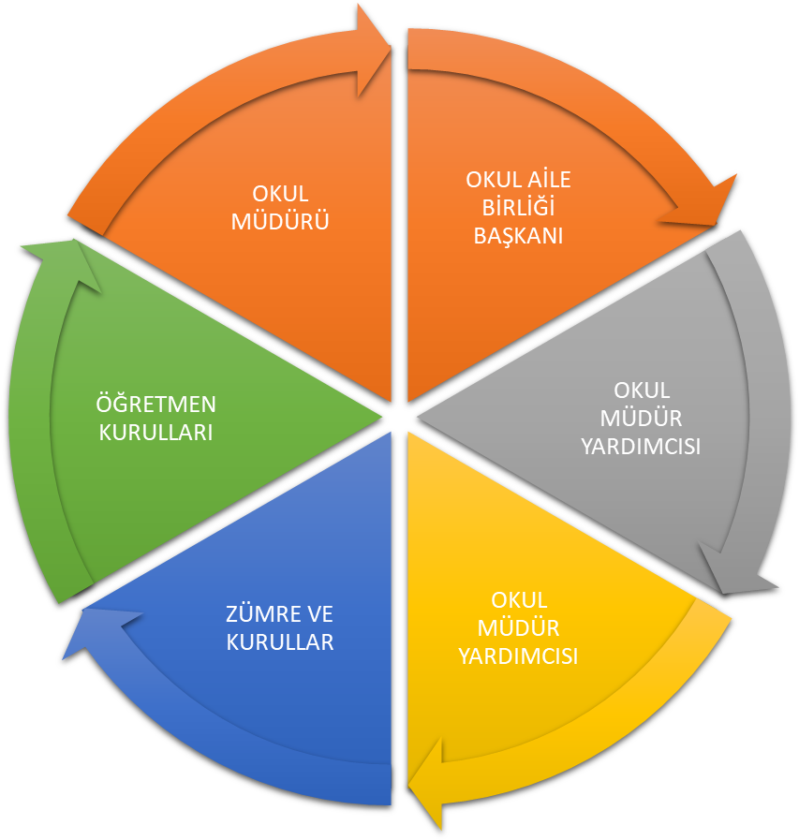

Paydaş anketlerine ilişkin ortaya çıkan temel sonuçlara altta yer verilmiştir * :

- Paydaşların Tespiti
Paydaş Adı | İç Paydaş | Dış Paydaş
Öğretmenler | √
Öğrenciler | √
Veliler | √
Anamur Belediyesi |  | √
Mahalle Muhtarlığı |  | √
Hayırseverler |  | √
Medya |  | √
Ilçe Emniyet Müdürlüğü |  | √

- Paydaşların Önceliklendirilmesi

Paydaşların önceliklendirilmesinde paydaşların etki ve önem derecesi dikkate alınarak tespit edilmiştir. Paydaşların önceliklendirilmesi, etki ve önemlerinin tespit edilmesinde Paydaş Etki/Önem Matrisi tablosundan yararlanılmıştır.
Paydaş Adı | İç Paydaş | Dış Paydaş | Önem Derecesi | Etki Derecesi | Önceliği
Öğretmenler | √ |  | 5 | 5 | 5
Öğrenciler | √ |  | 5 | 5 | 5
Veliler | √ |  | 5 | 5 | 5
Anamur Belediyesi |  | √ | 4 | 4 | 4
Mahalle Muhtarlığı |  | √ | 4 | 4 | 4
Hayırseverler |  | √ | 4 | 4 | 4
Medya |  | √ | 2 | 2 | 2
Ilçe Emniyet Müdürlüğü |  | √ | 4 | 4 | 4
Önem Derecesi: 1, 2, 3 gözet; 4,5 birlikte çalış
Etki Derecesi: 1, 2, 3 İzle; 4, 5 bilgilendir
Önceliği: 5=Tam; 4=Çok; 3=Orta; 2=Az; 1=Hiç

Öğretmen Anketi Sonuçları:
SORULAR | Kesinlikle Katılıyorum | Katılıyorum | Kararsızım | Kısmen Katılıyorum | Katılmıyorum
Okulumuzda alınan kararlar, çalışanların katılımıyla alınır. | 7 | 6 | - | - | -
Kurumdaki tüm duyurular çalışanlara zamanında iletilir. | 5 | 6 | 1 | - | 1
Her türlü ödüllendirmede adil olma, tarafsızlık ve objektiflik esastır. | 7 | 5 | 1 | - | -
Kendimi, okulun değerli bir üyesi olarak görürüm. | 6 | 6 | 1 | - | -
Çalıştığım okul bana kendimi geliştirme imkânı tanımaktadır. | 7 | 6 | - | - | -
Okul, teknik araç ve gereç yönünden yeterli donanıma sahiptir. | 4 | 7 | 1 | 1 | -
Okulda çalışanlara yönelik sosyal ve kültürel faaliyetler düzenlenir. | 6 | 7 | - | - | -
Okulda öğretmenler arasında ayrım yapılmamaktadır. | 5 | 7 | - | - | -
Okulumuzda yerelde ve toplum üzerinde olumlu etki bırakacak çalışmalar yapmaktadır. | 10 | 2 | 1 | - | -
Yöneticilerimiz, yaratıcı ve yenilikçi düşüncelerin üretilmesini teşvik etmektedir. | 9 | 4 | - | - | -
Yöneticiler, okulun vizyonunu, stratejilerini, iyileştirmeye açık alanlarını vs. çalışanlarla paylaşır | 9 | 4 | - | - | -
Okulumuzda sadece öğretmenlerin kullanımına tahsis edilmiş yerler yeterlidir. | 3 | 9 | - | 1 | -
Alanıma ilişkin yenilik ve gelişmeleri takip eder ve kendimi güncellerim. | 8 | 4 | 1 | - | -
Görüş ve Düşünceler | Okulumuzda severek çalışıyoruz.  İdare ve öğretmenlerimiz uyum içindedir.  İyi ki bu okulda öğretmenim.

Veli Anketi Sonuçları:
 | Kesinlikle Katılıyorum | Katılıyorum | Kararsızım | Kısmen Katılıyorum | Katılmıyorum
İhtiyaç duyduğumda okul çalışanlarıyla rahatlıkla görüşebiliyorum. | 74 | 52 | 5 | 6 | 5
Bizi ilgilendiren okul duyurularını zamanında öğreniyorum. | 76 | 50 | 5 | 5 | 5
Öğrencimle ilgili konularda okulda rehberlik hizmeti alabiliyorum. | 52 | 70 | 7 | 5 | 2
Okula ilettiğim istek ve şikâyetlerim dikkate alınıyor. | 50 | 72 | 4 | 5 | 3
Öğretmenler yeniliğe açık olarak derslerin işlenişinde çeşitli yöntemler kullanmaktadır. | 45 | 56 | 20 | 12 | 6
Okulda yabancı kişilere karşı güvenlik önlemleri alınmaktadır. | 45 | 48 | 26 | 12 | 16
Okulda bizleri ilgilendiren kararlarda görüşlerimiz dikkate alınır. | 65 | 72 | 4 | 5 | 2
E-Okul Veli Bilgilendirme Sistemi ile okulun internet sayfasını düzenli olarak takip ediyorum. | 36 | 52 | 19 | 25 | 10
Çocuğumun okulunu sevdiğini ve öğretmenleriyle iyi anlaştığını düşünüyorum. | 81 | 48 | 12 | - | 6
Okul, teknik araç ve gereç yönünden yeterli donanıma sahiptir. | 48 | 61 | 15 | 8 | 6
Okul her zaman temiz ve bakımlıdır. | 35 | 52 | 25 | 22 | 20
Okulun binası ve diğer fiziki mekânlar yeterlidir. | 32 | 45 | 18 | 14 | 46
Okulumuzda yeterli miktarda sanatsal ve kültürel faaliyetler düzenlenmektedir. | 62 | 65 | 8 | 10 | 12
Görüş ve Düşünceler | Okulu beğeniyor ve memnunuz.  Teşekkür ederim.  Bir okulun en temel ihtiyacı öğretmendir ve öğretmenler on numara.  Sıcak bir aile ortamında Kıbrıs ailesi çatısında olmaktan mutluyuz  Okul ve öğretmenlerimiz çok ilgililer teşekkür ederiz  Okulumuz her yönden çok güzel bir okul  Okulumuzdan çok memnunuz  Okulumuzdan tuvalet dışında memnunuz  Okulumuz küçük sınıflarımız çok kalabalık  Okulumuz küçük ama büyük işler başarmaya çalışan güzel bir aile yuvamızdır  Okul bakımsız temizlik görevlileri görevlerini yerine getirmiyor. Öğlen arası okul güvenli değil. Ses sistemi güzel değil  Okul iyi. Herkes Bir çaba gösteriyor  Özverili bir şekilde çalışan öğretmenlerimize ve okul müdürümüze çok teşekkür ederiz. Çocuğum 5 yıl boyunca sorunsuz bir eğitim aldı çok mutlu olduk. Her şey için teşekkürler.  Okul yönetimi, öğretmenimiz harika, ama okul yeterli hijyen ve güvenlik açısından yetersiz..  İyi bir okul  Okulumuzun ciddi anlamda binası ve fiziki alanlar maalesef iyi değil bu okul yaptığı başarılar yüksek derecede yapılan etkinlikler çogu okuldan çok çok üst düzeyde etkinlikler yapılıyor ve çok başarılı bu yüzden okulumuzun binası bu anlamda hiç ii değil  Öğle aralarının çocuklar için çok yetersiz olduğunu düşünüyorum.guvenlik önlemi almak için çocukların oynama ihtiyaçlarının sınırlandırılması yerine gerekli mercilere görüşülüp güvenlik görevlisi normu düşünülmesi gerekirdi.cocuklarin bu kadar beyonlara hapsedilmiş Bi zamanda arkadaşlarıyla oynamaları büyük ihtiyac  Okul müdürümüz ve öğretmenimiz çok disiplinli anlayışlı öğrenim açısında çok iyi bir okul  Okul hijyen bakımından çok yetersiz  Daha iyi olabilir insallah  Herşey çok güzel, öğretmenler çok iyi tabiki oğlumun sınıf öğretmeni İlknur Hanım öğretmenden ziyade bir anne gibi yaklaşıyor çocuklara kendisine çok teşekkürler. Okul Müdürümüz Ayfer Hanım'ada ayrıca teşekkürler makamının hakkını fazlasıyla veriyor.  Okulumuz ve öğretmenlerimiz son derece ilgililer teşekkürler  Öğretmenimiz den çok memnunuz okulumuz çok güzel duyarlı bir çok öğretmenimiz var.mudurumuz Ayfer hanım çok duyarli  İyi bir okul  Teşekkür ederiz  Yeteri kadar çocuğuma özen gösteriliyor güvenlik önlemleri alınıyor okulumuzun eğitim konusunda gayet başarılı  Çok memnunum

MEMNUN OLUNAN FAALİYET ALANLARI

GZFT (Güçlü, Zayıf, Fırsat, Tehdit) Analizi *
Okulumuzun temel istatistiklerinde verilen okul künyesi, çalışan bilgileri, bina bilgileri, teknolojik kaynak bilgileri ve gelir gider bilgileri ile paydaş anketleri sonucunda ortaya çıkan sorun ve gelişime açık alanlar iç ve dış faktör olarak değerlendirilerek GZFT tablosunda belirtilmiştir. Dolayısıyla olguyu belirten istatistikler ile algıyı ölçen anketlerden çıkan sonuçlar tek bir analizde birleştirilmiştir.
Kurumun güçlü ve zayıf yönleri donanım, malzeme, çalışan, iş yapma becerisi, kurumsal iletişim gibi çok çeşitli alanlarda kendisinden kaynaklı olan güçlülükleri ve zayıflıkları ifade etmektedir ve ayrımda temel olarak okul müdürü/müdürlüğü kapsamından bakılarak iç faktör ve dış faktör ayrımı yapılmıştır.

İçsel Faktörler *

Güçlü Yönler
Öğrenciler | Okulumuz bina, derslik ve oyun alanlarının geniş olması.
Çalışanlar | İletişimde sıkıntı olmaması uyumlu çalışmaları.
Veliler | Duyarlı velilerin olması.
Bina ve Yerleşke | Okulun ilçe merkezinde olması.
Donanım | Donanımsal olarak eksikliklerin az olması.
Bütçe | Okul aile birliği bütçesinin az olmasına rağmen verimli kullanılması.
Yönetim Süreçleri | Yönetici ve çalışanlar arası saygılı bir iletişim bulunması.
İletişim Süreçleri | Çalışanlar arasında iletişim güçlüdür. Sorumluluk bilinci yüksektir. Duyurular zamanında iletilir.

Zayıf Yönler
Öğrenciler | Sınıf mevcutlarının fazla olması
Çalışanlar | Yeniliklere kapalı olunması
Veliler | Her şeyi devlet ve kurumlardan bekleyen anlayış.
Bina ve Yerleşke | Bahçe düzeni, oturma alanlarının yetersizliği, toplantı salonu bulunmaması, derslik sayısının yetersizliği
Donanım | İnternet ve donanımlarının zayıf olması.
Bütçe | Okul ihtiyaçlarını karşılamada bütçenin yetersiz olması.
Yönetim Süreçleri | -
İletişim Süreçleri | -

OKUL/KURUM İÇİ ANALİZ
İçsel Faktörler
Kurum İçi Analiz
Temel Bilgiler Tablosu- Anamur Kıbrıs İlkokulu Künyesi Okulumuzun temel girdilerine ilişkin bilgiler altta yer alan okul künyesine ilişkin tabloda yer almaktadır.

İli: Mersin |  |  |  | İlçesi: Anamur
Adres: | Yeşilyurt Mah.Halide Edip Adıvar Cad. Mersin/Anamur |  |  | Coğrafi Konum (link)*: |  | https://maps.app.goo.gl/ba4drezGCDvbV8Ed9
Telefon Numarası: | 0324 814 44 95 |  |  | Faks Numarası: |  | -
e- Posta Adresi: | kibrisilkokulu@gmail.com |  |  | Web sayfası adresi: |  | https://anamurkibrisilkokulu.meb.k12.tr/
Kurum Kodu: | 763105 |  |  | Öğretim Şekli: |  | Normal Eğitim
Okulun Hizmete Giriş Tarihi : 2017/2019 Eğitim Öğretim Yılı |  |  |  | Toplam Çalışan Sayısı * |  | 17
Öğrenci Sayısı: | Kız | 160 |  | Öğretmen Sayısı | Kadın | 11
Öğrenci Sayısı: | Erkek | 190 |  | Öğretmen Sayısı | Erkek | 1
Öğrenci Sayısı: | Toplam | 350 |  | Öğretmen Sayısı | Toplam | 12
Derslik Başına Düşen Öğrenci Sayısı |  |  | 35 | Şube Başına Düşen Öğrenci Sayısı |  |  | 35
Öğretmen Başına Düşen Öğrenci Sayısı |  |  | 35 | Şube Başına 30’dan Fazla Öğrencisi Olan Şube Sayısı |  |  | 8
Öğrenci Başına Düşen Toplam Gider Miktarı* |  |  |  | Öğretmenlerin Kurumdaki Ortalama Görev Süresi |  |  | 5 yıl

İnsan Kaynakları

Okulumuzun çalışanlarına ilişkin bilgiler altta yer alan tabloda belirtilmiştir.
Çalışan Bilgileri Tablosu*
Unvan* | Erkek | Kadın | Toplam
Okul Müdürü ve Müdür Yardımcısı | 0 | 2 | 2
Sınıf Öğretmeni | 4 | 5 | 9
Özel Eğitim Öğretmeni | 0 | 0 | 0
Branş Öğretmeni | 0 | 1 | 1
Rehber Öğretmen | 0 | 1 | 1
Okul Öncesi Öğretmeni | 0 | 2 | 2
Yardımcı Personel | 1 | 1 | 4
Güvenlik Personeli | 0 | 0 | 0
Toplam Çalışan Sayıları | 5 | 12 | 17

 | DOKTORA |  |  | YÜKSEK LİSANS |  |  | LİSANS |  |  | ÖNLİSANS |  |  | LİSE VE ALTI
 | E | K | T | E | K | T | E | K | T | E | K | T | E | K | T
Okul Müdürü |  |  |  |  | 1
Müdür yardımcıları |  |  |  |  |  |  |  | 1
Sınıf Öğretmenleri |  |  |  |  | 1 |  | 3 | 5
Rehber Öğretmen |  |  |  |  |  |  |  | 1
Branş Öğretmenleri |  |  |  |  |  |  |  | 1
Yardımcı Personeller |  |  |  |  |  |  |  |  |  |  |  |  | 1 | 1
Okul Öncesi Öğrt. |  |  |  |  | 2
Özel Eğitim Öğrt. |  |  |  |  |  |  |  | 1
TOPLAM |  |  |  |  | 4 |  | 3 | 9 |  |  |  |  | 1 | 1

Hizmet Süreleri | … Yıl İtibarıyla
Hizmet Süreleri | Kişi Sayısı | %
1-4 Yıl
5-6 Yıl
7-10 Yıl | 3
10…..Üzeri | 12

Öğretmenlerin hizmet süreleri
Hizmet Süreleri | Branşı | Kadın | Erkek | Hizmet Yılı | Toplam
1-3 Yıl
4-6 Yıl
7-10 Yıl |  | 3 |  |  | 3
11-15 Yıl |  | 2 |  |  | 2
16-20 |  | 2 |  |  | 2
20 ve üzeri |  | 6 |  |  | 6

Yönetici ve öğretmenlerin katıldığı hizmet içi eğitim programları
Adı ve Soyadı | Branşı | Katıldığı Hizmet İçi Eğitim Sayısı
Ayfer KOYUNCU | Sınıf Öğr. | 53
Tevhide TEMİZ | Sınıf Öğr. | 69
Ayşe AYDIN | Rehber Öğr. | 38
Ayşe SOFU KIYMAZ | Okulöncesi Ö. | 27
Gülcan TÜRKAY | Okulöncesi Ö. | 35
Ümmü AKKAŞ | Sınıf Öğr. | 85
Metin KILIÇ | Sınıf Öğr. | 29
İlknur VAR | Sınıf Öğr. | 38
Hacer DOĞANYILMAZ | Sınıf Öğr. | 28
Eşşe Sevil BAZ | Sınıf Öğr. | 49
Havva KAŞTEN | Sınıf Öğr. | 33
Mustafa DOĞAN | Sınıf Öğr. | 45
Derya BÜLBÜL | Sınıf Öğr. | 40
M.Zekai TUTAL | Sınıf Öğr. | 45
Nurdan DAŞ | İngilizce | 35

Rehberlik Hizmetleri
Mevcut Kapasite |  |  |  | Mevcut Kapasite Kullanımı ve Performans
Psikolojik Danışman Norm Sayısı | Görev Yapan Psikolojik Danışman Sayısı | İhtiyaç Duyulan Psikolojik Danışman Sayısı | Görüşme Odası Sayısı | Danışmanlık Hizmeti Alan |  |  | Rehberlik Hizmetleri İle İlgili Düzenlenen Eğitim/Paylaşım Toplantısı vb. Faaliyet Sayısı
 |  |  |  | Öğrenci Sayısı | Öğretmen Sayısı | Veli Sayısı | Öğretmenlere Yönelik | Öğrencilere Yönelik | Velilere Yönelik
1 | 1 | 0 | 1 |  | 0

Sınıf ve Öğrenci Bilgileri
Okulumuzda yer alan sınıfların öğrenci sayıları alttaki tabloda verilmiştir.

SINIFI | Kız | Erkek | Toplam | SINIFI | Kız | Erkek | Toplam
1/A | 19 | 16 | 35 | Okul Öncesi A | 13 | 17 | 30
1/B | 22 | 15 | 37 | Okul Öncesi B | 12 | 13 | 25
2/A | 19 | 16 | 35
2/B | 17 | 16 | 33
3/A | 19 | 20 | 39
3/B | 18 | 18 | 36
4/A | 28 | 13 | 41
4/B | 23 | 16 | 39

Donanım ve Teknolojik Kaynaklarımız
Teknolojik kaynaklar başta olmak üzere okulumuzda bulunan çalışır durumdaki donanım malzemesine ilişkin bilgiye alttaki tabloda yer verilmiştir.

Teknolojik Kaynaklar Tablosu
Akıllı Tahta Sayısı | 10 | TV Sayısı | -
Masaüstü Bilgisayar Sayısı | 2 | Yazıcı Sayısı | 4
Taşınabilir Bilgisayar Sayısı | 2 | Fotokopi Makinası Sayısı | 1
Projeksiyon Sayısı | 1 | İnternet Bağlantı Hızı | 4 megabit

Okulumuz Bina ve Alanları

Okulumuzun binası ile açık ve kapalı alanlarına ilişkin temel bilgiler altta yer almaktadır.

Okul Yerleşkesine İlişkin Bilgiler

Okul Bölümleri * |  | Özel Alanlar | Var | Yok
Okul Kat Sayısı | 1 | Çok Amaçlı Salon |  | x
Derslik Sayısı | 10 | Çok Amaçlı Saha |  | x
Derslik Alanları (m2) | 40(m2) | Kütüphane | x
Kullanılan Derslik Sayısı | 10 | Fen Laboratuvarı |  | x
Şube Sayısı | 10 | Bilgisayar Laboratuvarı |  | x
İdari Odaların Alanı (m2) | 30(m2) | İş Atölyesi |  | x
Öğretmenler Odası (m2) | 30(m2) | Beceri Atölyesi |  | x
Okul Oturum Alanı (m2) | 800(m2) | Pansiyon |  | x
Okul Bahçesi (Açık Alan)(m2) | 3000(m2)
Okul Kapalı Alan (m2) | 0
Sanatsal, bilimsel ve sportif amaçlı toplam alan (m²) | 0
Kantin (m2) | 40(m2)
Tuvalet Sayısı | 10
Diğer (………….)

Mali Kaynaklar
Okulumuzun genel bütçe ödenekleri, okul aile birliği gelirleri ve diğer katkılarda dâhil olmak üzere gelir ve giderlerine ilişkin son iki yıl gerçekleşme bilgileri alttaki tabloda verilmiştir.

Kaynaklar | 2024 | 2025 | 2026 | 2027 | 2028
Genel Bütçe
Okul Aile Birliği | 40.00 | 60.00 | 80.00 | 90.00 | 100.00
Kira Gelirleri
Döner Sermaye | - | - | - | - | -
Dış Kaynak/Projeler | - | - | - | - | -
Diğer | - | - | - | - | -
TOPLAM | 40.00 | 60.00 | 80.00 | 90.00 | 100.00

İstatiski Veriler

Dışsal Faktörler *

Fırsatlar
Politik | Yerel yönetimimin eğitim hizmetlerine yönelik duyarlılığı.
Ekonomik | Okulun merkezde olması dolayısıyla kurumlara ulaşım kolaylığı.
Sosyolojik | Yakın çevre ve şehir ölçeğinde eğitim kurumuna destek olma eğiliminin orta düzeyde olması.
Teknolojik | Teknolojinin eğitim için faydalı olacağı inancı.
Mevzuat-Yasal | Eğitimde sürekli değişen politikaların geliştirilmesi.
Ekolojik | Konum itibariyle kentleşmenin getirdiği trafik yoğunluğu, gürültü gibi faktörlerden daha az etkilenmesi.

Tehditler
Politik | İş sağlığı ve güvenliği ile ilgili endişeler.
Ekonomik | Sosyal ve kültürel farklılıklar nedeniyle toplumdaki kopukluklar.
Sosyolojik | Yoğunluk kazanan ekonomik, kültürel ve sosyal tatmin düzeyi düşük nüfusun artması.
Teknolojik | Teknolojik altyapının yenilenmemesi ve güncellenmemesi.
Mevzuat-Yasal | Sürekli değişen eğitim politikaları.
Ekolojik | Değişken nüfus hareketliliği.

Gelişim ve Sorun Alanları
Eğitime Erişim | Eğitimde Kalite | Kurumsal Kapasite
Okullaşma Oranı | Akademik Başarı | Kurumsal İletişim
Okula Devam/ Devamsızlık | Sosyal, Kültürel ve Fiziksel Gelişim | Kurumsal Yönetim
Okula Uyum, Oryantasyon | Sınıf Tekrarı | Bina ve Yerleşke
Özel Eğitime İhtiyaç Duyan Bireyler | İstihdam Edilebilirlik ve Yönlendirme | Donanım
Yabancı Öğrenciler | Öğretim Yöntemleri | Temizlik, Hijyen
Hayatboyu Öğrenme | Ders araç gereçleri | İş Güvenliği, Okul Güvenliği
 |  | Taşıma ve servis
Gelişim ve sorun alanlarına ilişkin GZFT analizinden yola çıkılarak saptamalar yapılırken yukarıdaki tabloda yer alan ayrımda belirtilen temel sorun alanlarına dikkat edilmesi gerekmektedir.

Gelişim ve Sorun Alanlarımız
1.TEMA: EĞİTİM VE ÖĞRETİME ERİŞİM
1 | Özel eğitime ihtiyaç duyan bireyler.
2 | Okula uyum sorunları.
3 | Yabancı uyruklu öğrenciler.
4
5

2.TEMA: EĞİTİM VE ÖĞRETİMDE KALİTE
1 | Eğitim öğretim sürecinde sanatsal, sportif ve kültürel faaliyetler.
2 | Öğretim yöntemleri
3 | Ders araç gereçleri
4
5

3.TEMA: KURUMSAL KAPASİTE
1 | Donanım
2 | İş Güvenliği, Okul Güvenliği
3 | Taşıma ve servis
4
5

Teşkilat Yapısı
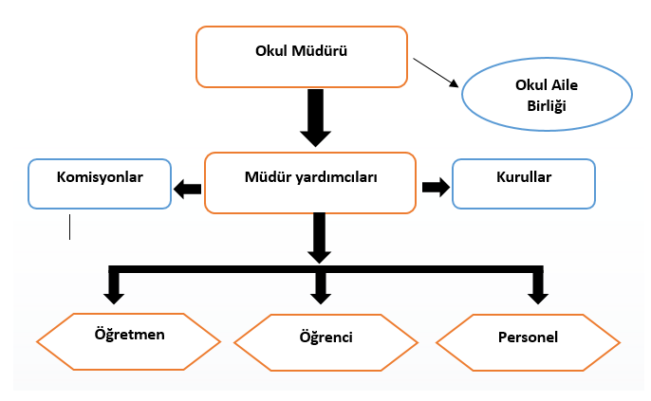

BÖLÜM III: MİSYON, VİZYON VE TEMEL DEĞERLER
Okul Müdürlüğümüzün Misyon, vizyon, temel ilke ve değerlerinin oluşturulması kapsamında öğretmenlerimiz, öğrencilerimiz, velilerimiz, çalışanlarımız ve diğer paydaşlarımızdan alınan görüşler, sonucunda stratejik plan hazırlama ekibi tarafından oluşturulan Misyon, Vizyon, Temel Değerler; Okulumuz üst kurulana sunulmuş ve üst kurul tarafından onaylanmıştır.

MİSYONUMUZ

Çağdaş eğitim amaç ve ilkeleri doğrultusunda, Atatürkçü düşünceyi özümsemiş milli ve manevi değerlerimize bağlı, Türkiye Cumhuriyeti’nin varlığını , önemini ve değerini kavramış, çağdaş yaşamın gerektirdiği bilgi beceri ve değerlerle donatılmış, teknolojik yeniliklere açık ve bunları kullanabilen, sürekli öğrenmeye ve kendini geliştirmeye istekli, sosyal becerileri güçlü, özgüveni yüksek, sorumluluk sahibi ve çalışkan öğrencileri, bireysel gelişim özelliklerini dikkate alarak özenle yetiştirmek.

VİZYONUMUZ
Öğrencilerimizin; kendine güvenen, ideallerini gerçekleştirmeye istekli, toplum içinde başkalarının hak ve özgürlüklerine saygı duyan birey olmalarını sağlamak, Her çocuğun içindeki yaratıcı, çok yönlü, haklarını koruyabilen, güven, hoşgörü ve sevginin hakim olduğu bir ortam yaratmak, Eğitim – Öğretim etkinliklerinde, çağdaş teknolojinin getirdiği tüm olanakların kullanıldığı bir ortamı öğrencilerimizin hizmetine sunmak, Okulumuzu; öğrencileri, öğretmenleri ve velileri ile çevrede örnek gösterebilecek ve gurur duyacak bir kurum haline getirmek, Öğrencilerimizin istek ve ihtiyaçlarını en kısa sürede gidererek, onları başarıya götüren yolda motive edip, umut ve güveni aşılayarak hedeflerine emin adımlarla gitmelerini sağlamak, Çocuklarımıza mutlu ve başarılı bireyler olma isteğini ve yeteneğini kazandırmak.

TEMEL DEĞERLERİMİZ
1) Nitelikli eğitim
2) Bireysel öğrenme ve becerileri desteklemek
3) Açıklık ve erişilebilirlik
4) Hesap verilebilirlik
5) Etkili okul içi ve dışı iletişim
6) Hakkaniyet ve eşitlik

BÖLÜM IV: AMAÇ, HEDEF VE EYLEMLER
Açıklama:
- Amaç, hedef, gösterge ve eylem kurgusu amaç Sayfa 16-17 da yer alan Gelişim Alanlarına göre yapılacaktır.
- Altta erişim, kalite ve kapasite amaçlarına ilişkin örnek amaç, hedef ve göstergeler verilmiştir.
- Erişim başlığında eylemlere ilişkin örneğe yer verilmiştir.

TEMA I: EĞİTİM VE ÖĞRETİME ERİŞİM
Eğitim ve öğretime erişim okullaşma ve okul terki, devam ve devamsızlık, okula uyum ve oryantasyon, özel eğitime ihtiyaç duyan bireylerin eğitime erişimi, yabancı öğrencilerin eğitime erişimi ve hayat boyu öğrenme kapsamında yürütülen faaliyetlerin ele alındığı temadır.

Stratejik Amaç 1:
Kayıt bölgemizde yer alan çocukların okullaşma oranlarını artıran, öğrencilerin uyum ve devamsızlık sorunlarını gideren etkin bir yönetim yapısı kurulacaktır. ***

Stratejik Hedef 1.1. Kayıt bölgemizde yer alan çocukların okullaşma oranları artırılacak ve öğrencilerin uyum ve devamsızlık sorunları da giderilecektir. ***

Performans Göstergeleri
No | PERFORMANS  GÖSTERGESİ | Mevcut | HEDEF
No | PERFORMANS  GÖSTERGESİ | 2023 | 2024 | 2025 | 2026 | 2027 | 2028
PG.1.1.a | Kayıt bölgesindeki öğrencilerden okula kayıt yaptıranların oranı (%) | 100 | 100 | 100 | 100 | 100 | 100
PG.1.1.b | İlkokul birinci sınıf öğrencilerinden en az bir yıl okul öncesi eğitim almış olanların oranı (%)(ilkokul) | 99 | 100 | 100 | 100 | 100 | 100
PG.1.1.c. | Okula yeni başlayan öğrencilerden oryantasyon eğitimine katılanların oranı (%) | 85 | 95 | 100 | 100 | 100 | 100
PG.1.1.d. | Bir eğitim ve öğretim döneminde 20 gün ve üzeri devamsızlık yapan öğrenci oranı (%) | 1 | 0 | 0 | 0 | 0 | 0
PG.1.1.e. | Bir eğitim ve öğretim döneminde 20 gün ve üzeri devamsızlık yapan yabancı öğrenci oranı (%) | 0 | 0 | 0 | 0 | 0 | 0
PG.1.1.f. | Okulun özel eğitime ihtiyaç duyan bireylerin kullanımına uygunluğu (0-1) | 100 | 100 | 100 | 100 | 100 | 100

Eylemler*
No | Eylem İfadesi | Eylem Sorumlusu | Eylem Tarihi
1.1.1. | Kayıt bölgesinde yer alan öğrencilerin tespiti çalışması yapılacaktır. | Okul Stratejik Plan Ekibi | 01 Eylül-20 Eylül
1.1.2 | Okulöncesi eğitim çağındaki öğrencilerin tespiti için çalışmalar yapılacaktır. | Ayfer KOYUNCU  Müdür | 01 Eylül-20 Eylül
1.1.3 | Oryantasyon eğitiminin kayıtlar esnasında hatırlatılarak katılımın arttırılması sağlanacaktır. | Ayşe AYDIN  Rehberlik Servisi | Her ayın son haftası
1.1.4 | Devamsızlık yapan öğrencilerin velileri ile özel aylık toplantı ve görüşmeler yapılacaktır. | Tevhide TEMİZ  Müdür Yardımcısı | Mayıs 2025
1.1.5 | ….
1.1.6 | Okulun özel eğitime ihtiyaç duyan bireylerin kullanımının kolaylaştırılması için gereken önlemler alınacaktır. | Tevhide TEMİZ  Müdür Yardımcısı

TEMA II: EĞİTİM VE ÖĞRETİMDE KALİTENİN ARTIRILMASI
Eğitim ve öğretimde kalitenin artırılması başlığı esas olarak eğitim ve öğretim faaliyetinin hayata hazırlama işlevinde yapılacak çalışmaları kapsamaktadır.
Bu tema altında akademik başarı, sınav kaygıları, sınıfta kalma, ders başarıları ve kazanımları, disiplin sorunları, öğrencilerin bilimsel, sanatsal, kültürel ve sportif faaliyetleri ile istihdam ve meslek edindirmeye yönelik rehberlik ve diğer mesleki faaliyetler yer almaktadır.

Stratejik Amaç 2:
Öğrencilerimizin gelişmiş dünyaya uyum sağlayacak şekilde donanımlı bireyler olabilmesi için eğitim ve öğretimde kalite artırılacaktır.

Stratejik Hedef 2.1. Öğrenme kazanımlarını takip eden ve velileri de sürece dâhil eden bir yönetim anlayışı ile öğrencilerimizin akademik başarıları ve sosyal faaliyetlere etkin katılımı artırılacaktır.
(Akademik başarı altında: ders başarıları, kazanım takibi, üst öğrenime geçiş başarı ve durumları, karşılaştırmalı sınavlar, sınav kaygıları gibi akademik başarıyı takip eden ve ölçen göstergeler,
Sosyal faaliyetlere etkin katılım altında: sanatsal, kültürel, bilimsel ve sportif faaliyetlerin sayısı, katılım oranları, bu faaliyetler için ayrılan alanlar, ders dışı etkinliklere katılım takibi vb ele alınacaktır.)
Performans Göstergeleri
No | PERFORMANS  GÖSTERGESİ | Mevcut | HEDEF
No | PERFORMANS  GÖSTERGESİ | 2023 | 2024 | 2025 | 2026 | 2027 | 2028
PG.1.1.a | Belirli gün ve haftalara katılan öğrenci oranı % | 90 | 92 | 94 | 96 | 97 | 98
PG.1.1.b | Resim yarışmalarına katılan öğrenci oranı % | 5 | 10 | 15 | 20 | 25 | 30
PG.1.1.c. | Şiir, kompozisyon, hikaye yarışmalarına katılan öğrenci oranı % | 5 | 10 | 15 | 20 | 25 | 30
PG.1.1.d | Çeşitli turnuvalara katılan öğrenci oranı % | 45 | 50 | 55 | 60 | 65 | 70

Eylemler
No | Eylem İfadesi | Eylem Sorumlusu | Eylem Tarihi
1.1.1. | Belirli gün ve haftalardaki etkinliklere katılan öğrenciler ödüllendirilecek. | Sosyal, kültürel ve sportif  Faaliyetler Ekibi | 01/09/2024-30/06/2025
1.1.2 | Resim yarışmalarının duyuruları yapılarak ürünlerin sergilenmesi sağlanacak. | Eser İnceleme Komisyonu | 01/09/2024-30/06/2025
1.1.3 | Şiir, kompozisyon, hikaye yarışmalarına katılan öğrencilere katılım belgeleri verilecek. | Eser İnceleme Komisyonu | 01/09/2024-30/06/2025
1.1.4 | Turnuvalara katılan öğrencilerimiz ödüllendirilip katılım belgeleri verilecek. | Sosyal, kültürel ve sportif  Faaliyetler Ekibi | 01/09/2024-30/06/2025

Stratejik Hedef 2.2. Etkin bir rehberlik anlayışıyla, öğrencilerimizi ilgi ve becerileriyle orantılı bir şekilde üst öğrenime veya kaliteli bir kurum yapısına geçilecektir.
(Üst öğrenime hazır: Mesleki rehberlik faaliyetleri, tercih kılavuzluğu, yetiştirme kursları, sınav kaygısı vb,)
Performans Göstergeleri
No | PERFORMANS  GÖSTERGESİ | Mevcut | HEDEF
No | PERFORMANS  GÖSTERGESİ | 2023 | 2024 | 2025 | 2026 | 2027 | 2028
PG.1.1.a | İlgi ve yeteneklerini keşfetme oranı % | 35 | 40 | 45 | 50 | 55 | 60
PG.1.1.b | Akran zorbalığı oranı % | 20 | 15 | 10 | 10 | 5 | 3
PG.1.1.c. | Velilerin eğitim etkinliklerine katılma oranı % | 40 | 45 | 55 | 60 | 65 | 70

Eylemler
No | Eylem İfadesi | Eylem Sorumlusu | Eylem Tarihi
1.1.1. | Her öğrencinin sosyal, kültürel ve sportif faaliyetlerden en az biri ile ilgilenmesi | Ayşe AYDIN– Rehber Öğr. | 1 Ocak 2024 - 31 Aralık 2028
1.1.2 | Öğrencilerin öfkelerini kontrol edebilmesi | Ayşe AYDIN – Rehber Öğr. | 1 Ocak 2024 - 31 Aralık 2028
1.1.3 | Aile eğitimlerine, okul ve veli toplantılarına katılım | Ayşe AYDIN – Rehber Öğr. | 1 Ocak 2024 - 31 Aralık 2028

TEMA III: KURUMSAL KAPASİTE

Stratejik Amaç 3: Eğitim ve öğretim faaliyetlerinin daha nitelikli olarak verilebilmesi için okulumuzun kurumsal kapasitesi güçlendirilecektir.

Stratejik Hedef 3.1. (Kurumsal İletişim, Kurumsal Yönetim, Bina ve Yerleşke, Donanım, Temizlik, Hijyen, İş Güvenliği, Okul Güvenliği, Taşıma ve servis vb konuları ele alınacaktır.)
Performans Göstergeleri
No | PERFORMANS  GÖSTERGESİ | Mevcut | HEDEF
No | PERFORMANS  GÖSTERGESİ | 2023 | 2024 | 2025 | 2026 | 2027 | 2028
PG.3.1.a | Okulumuzda bulunan masa üstü bilgisayarların  Sayısı. | 2 | 2 | 3 | 3 | 3 | 3
PG.3.2.b | Okulumuzda bulunan diz üstü bilgisayarların  Sayısı. | 1 | 2 | 3 | 3 | 3 | 3
PG.3.3.c. | Okul bahçesindeki Oyun alanlarının sayısı | 2 | 3 | 5 | 6 | 7 | 8
PG.3.4.d | Dinlenme ve teneffüs saatlerinde oyun alanlarında oyun oynayan çocukların oranı (%) | 60 | 65 | 70 | 70 | 75 | 80
PG.3.5.e | Velilerimizden” okulumuz kesinlikle temiz ve  Bakımlıdır diyenlerin oranı.(%) | 30 | 35 | 40 | 45 | 50 | 60

No | Eylem İfadesi | Eylem Sorumlusu | Eylem Tarihi
1.1.1. | Okulumuzda bulunan masa üstü bilgisayarların sayısı  Artırılacak. | Okul Müdürü | 1 Ocak 2024 - 31 Aralık 2028
1.1.2 | Diz üstü bilgisayar sayısı artırılacak. | Okul Müdürü | 1 Ocak 2024 - 31 Aralık 2028
1.1.3 | Okul bahçesindeki Oyun alanlarının sayısı artırılacak ve  Güvenli hale getirilecek. | Stratejik Plan Ekibi | 1 Ocak 2024 - 31 Aralık 2028
1.1.4 | Okul bahçesinde dinlenme saatlerinde oynayan çocukların sayısının oranı artırılacak. | Stratejik Plan Ekibi | 1 Ocak 2024 - 31 Aralık 2028
1.1.5 | Okulumuzun temiz ve bakımlıdır oranı artırılacak. | Stratejik Plan Ekibi | 1 Ocak 2024 -31 Aralık 2028

V. BÖLÜM: MALİYETLENDİRME
2024-2028 Stratejik Planı Faaliyet/Proje Maliyetlendirme Tablosu

Kaynak Tablosu | 2024 | 2025 | 2026 | 2027 | 2028 | Toplam
Genel Bütçe | - | - | - | - | - | -
Valilikler ve Belediyelerin Katkısı | - | - | - | - | - | -
Diğer (Okul Aile Birlikleri) | 40.00 | 60.00 | 80.00 | 90.00 | 100.00 | 370.00
TOPLAM | 40.00 | 60.00 | 80.00 | 90.00 | 100.00 | 370.00

VI. BÖLÜM: İZLEME VE DEĞERLENDİRME
Okulumuz Stratejik Planı izleme ve değerlendirme çalışmalarında 5 yıllık Stratejik Planın izlenmesi ve 1 yıllık gelişim planın izlenmesi olarak ikili bir ayrıma gidilecektir.
Stratejik planın izlenmesinde 6 aylık dönemlerde izleme yapılacak denetim birimleri, il ve ilçe millî eğitim müdürlüğü ve Bakanlık denetim ve kontrollerine hazır halde tutulacaktır.
Yıllık planın uygulanmasında yürütme ekipleri ve eylem sorumlularıyla aylık ilerleme toplantıları yapılacaktır. Toplantıda bir önceki ayda yapılanlar ve bir sonraki ayda yapılacaklar görüşülüp karara bağlanacaktır.

Ayşe SOFU KIYMAZ Semra KAYABAŞI
Öğretmen Öğretmen

Ayşe AYDIN Burcu ŞİMŞEK
Öğretmen Veli

Tevhide TEMİZ
Müdür Yardımcısı

Ayfer KOYUNCU
Okul Müdürü

Mustafa TEKDEMİR
Şube Müdürü
İmza
Mühür

